Projekt: ZŠ a MŠ Úsobrno 63
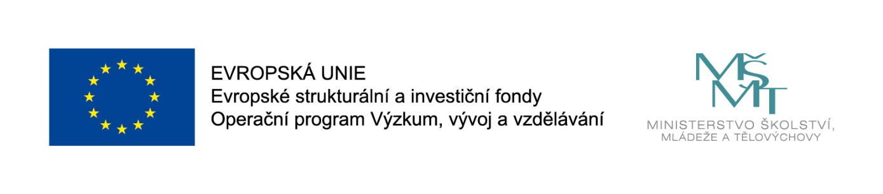
Název projektu: ZŠ a MŠ Úsobrno 63
Číslo projektu: CZ.02.3.68/0.0/0.0/18_063/0014730
Zahájení realizace projektu: 1. 9. 2019
Ukončení realizace projektu: 31. 8. 2021
Délka realizace: 24 měsíců
Výše podpory: 786 169 Kč
Tento projekt je spolufinancován Evropskou unií.
Naše škola se stala úspěšným žadatelem v rámci výzvy 02_18_063 Podpora škol formou projektů zjednodušeného vykazování – Šablony II.
Projekt je kombinací aktivit z těchto oblastí pro MŠ: personální podpora, osobnostně sociální a profesní rozvoj pedagogů MŠ a rozvojové aktivity MŠ, kombinací aktivit z těchto oblastí pro ZŠ: personální podpora a extrakurikulární a rozvojové aktivity a kombinací aktivit pro ŠD: personální podpora a zájmové a rozvojové aktivity.

Nastavené šablony:
Mateřská škola:
Školní asistent – personální podpora MŠ
Vzdělávání pedagogických pracovníků MŠ – DVPP v rozsahu 8 hodin - polytechnické vzdělávání
Projektový den ve škole
Projektový den mimo školu

Základní škola:
Školní asistent – personální podpora ZŠ
Doučování žáků ZŠ ohrožených školním neúspěchem
Projektový den ve škole
Školní družina:
Školní asistent – personální podpora ŠD
Klub zábavné logiky a deskových her
Klub badatelský
Projektový den v ŠD

